Ratatouille
Légumes
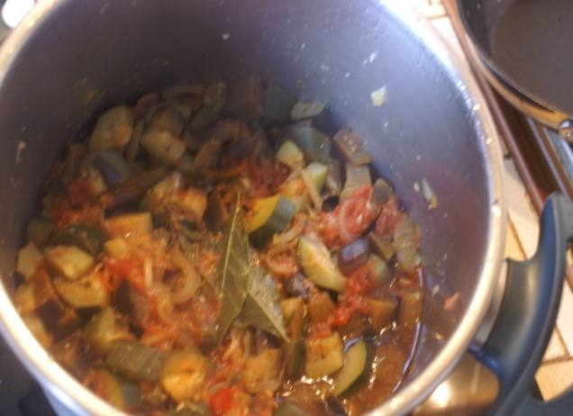

Ingrédients
- 2 courgettes
- Aubergine
- 2 tomates cœur de bœuf
- Ail
- Thym, laurier, romarin

Préparation
1. Lavez et détaillez les courgettes et l'aubergine en cubes de taille moyenne (du poivron rouge et vert pour les amateurs en plus). Coupez les tomates en quartiers et émincez l'oignon.
2. Dans une cocotte-minute, versez une bonne cuillère à soupe d'huile d'olive et faites-y revenir les uns après les autres les différents légumes pendant 5 minutes pour qu'ils se colorent. Commencez par les poivrons puis les aubergines, les courgettes et enfin les oignons, et terminez par les tomates.
3. Mélangez le tout, salez, poivrez, ajoutez l'ail écrasé et le bouquet garni, puis couvrez et laissez cuire 15 minutes après le départ de la vapeur.
4. Avant de servir, ne pas hésiter à goûter et assaisonner de nouveau si besoin.

